CENTRULUI DE SERVICII SOCIALE PENTRU PERSOANE ADULTE CU DIZABILITĂȚI FUNDU MOLDOVEI -POJORÂTA

Adresa: Comuna Fundu Moldovei, str. Timăn, nr.9,cod postal: 727265
Telefon: 0230.577.432, 0731199695
e-mail: centru_fundumoldovei-pojorâta@dgaspc.ro,
centru_fundumoldovei-pojorata@dgaspcsv.ro
Șef centru: Tonegari Sînziana Grațiela

Centrul de Servicii Sociale pentru Persoane Adulte cu Dizabilități Fundu Moldovei - Pojorâta este o structură funcțională, fără personalitate juridică, din cadrul Direcției Generale de Asistență Socială și Protecția Copilului, cu următoarea componență:
- Centrul de Abilitare și Reabilitare Pentru Persoane Adulte cu Dizabilități Fundu Moldovei
- Centrul de Abilitare și Reabilitare Pentru Persoane Adulte cu Dizabilități Pojorâta

- CENTRUL DE ABILITARE ȘI REABILITARE PENTRU PERSOANE ADULTE CU DIZABILITĂȚI FUNDU MOLDOVEI

Centrul de Abilitare și Reabilitare Pentru Persoane Adulte cu Dizabilități Fundu Moldovei a fost înființat în data de 15 noiembrie 2020 în urma Hotărârii Consiliului Județean Suceava, nr.129. Oferă servicii de găzduire, îngrijire, informare, asistență socială și medicală, consiliere psihologică, abilitare și reabilitare, activități pentru menținerea/dezvoltarea deprinderilor de viață independentă, educație, asistență și suport pentru luarea unei decizii, precum și pentru integrare și participare socială și civică pentru persoane adulte cu dizabilități, pe o perioadă nedeterminată, în funcție de tipul, misiunea unității și nevoile individuale ale beneficiarilor.
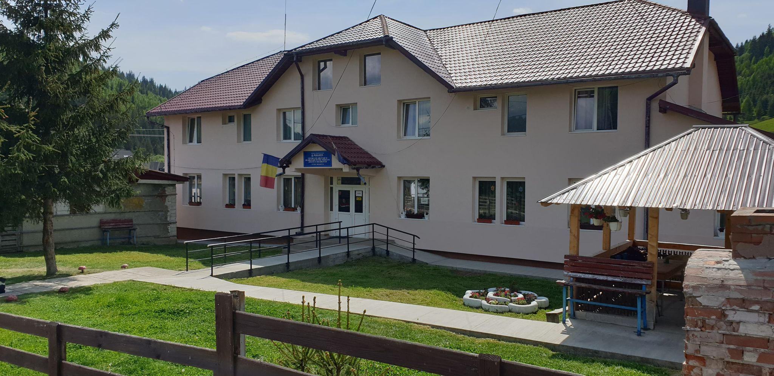

Serviciul social funcţionează în conformitate cu Contractul de Comodat nr.124475/16.11.2020, încheiat între Fundaţia Umanitară “Viorica & Ria” şi Direcţia Generală de Asistenţă Socială şi Protecţia Copilului Suceava și reînnoit prin actul Adițional nr.1 din 10.11.2025.
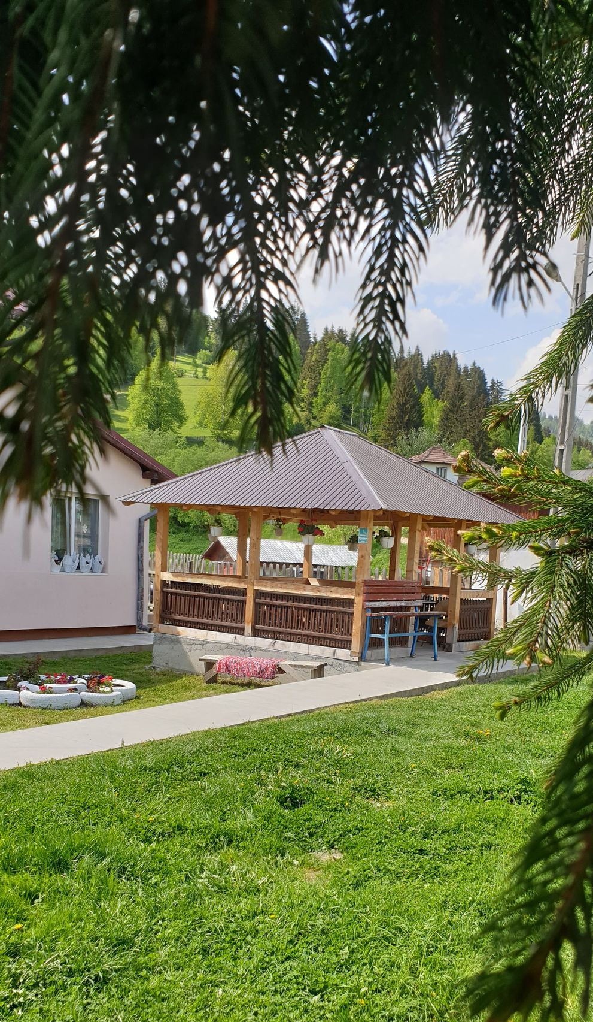
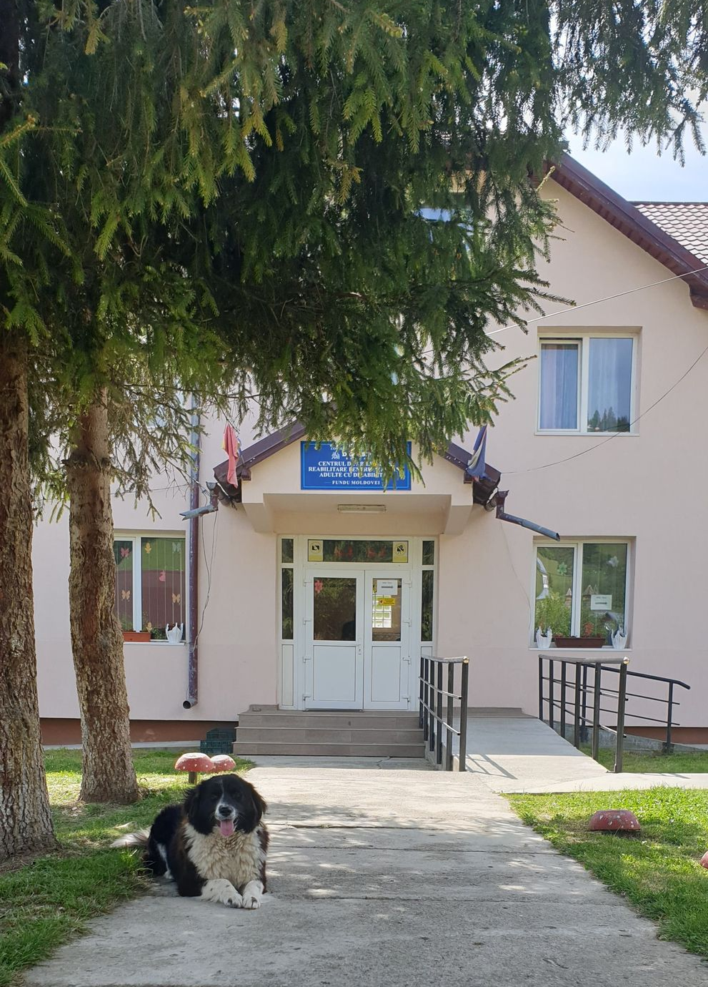

CAPACITATEA:
C.Ab.R Fundu Moldovei are o capacitate de 24 de locuri și este structurat astfel:
Spaţiul în care funcţionează Centrul de Abilitare și Reabilitare pentru Persoane Adulte cu Dizabilități este amplasat în comunitate şi compus dintr-o clădire care respectă prevederile legale în ceea ce priveşte adaptările necesare pentru persoanele cu dizabilităţi, având o suprafață totală de 944 mp și o suprafață utilă de 583,86 mp, cu următoarea structură compusă din parter și etaj .
La parter se află:
- 1 bucătărie, 1 magazie alimente;
- 1 sală spațioasă și luminoasă de mese;
- 1 cabinet psihologic;
- 1 cabinet medical/ social;
- 1 club/sală de recreere pentru desfășurarea diverselor terapii/activități educative, dotată cu bibliotecă, canapea/ scaune, TV, etc.
- 2 grupuri sanitare pentru beneficiari și 1 grup sanitar pentru personal.

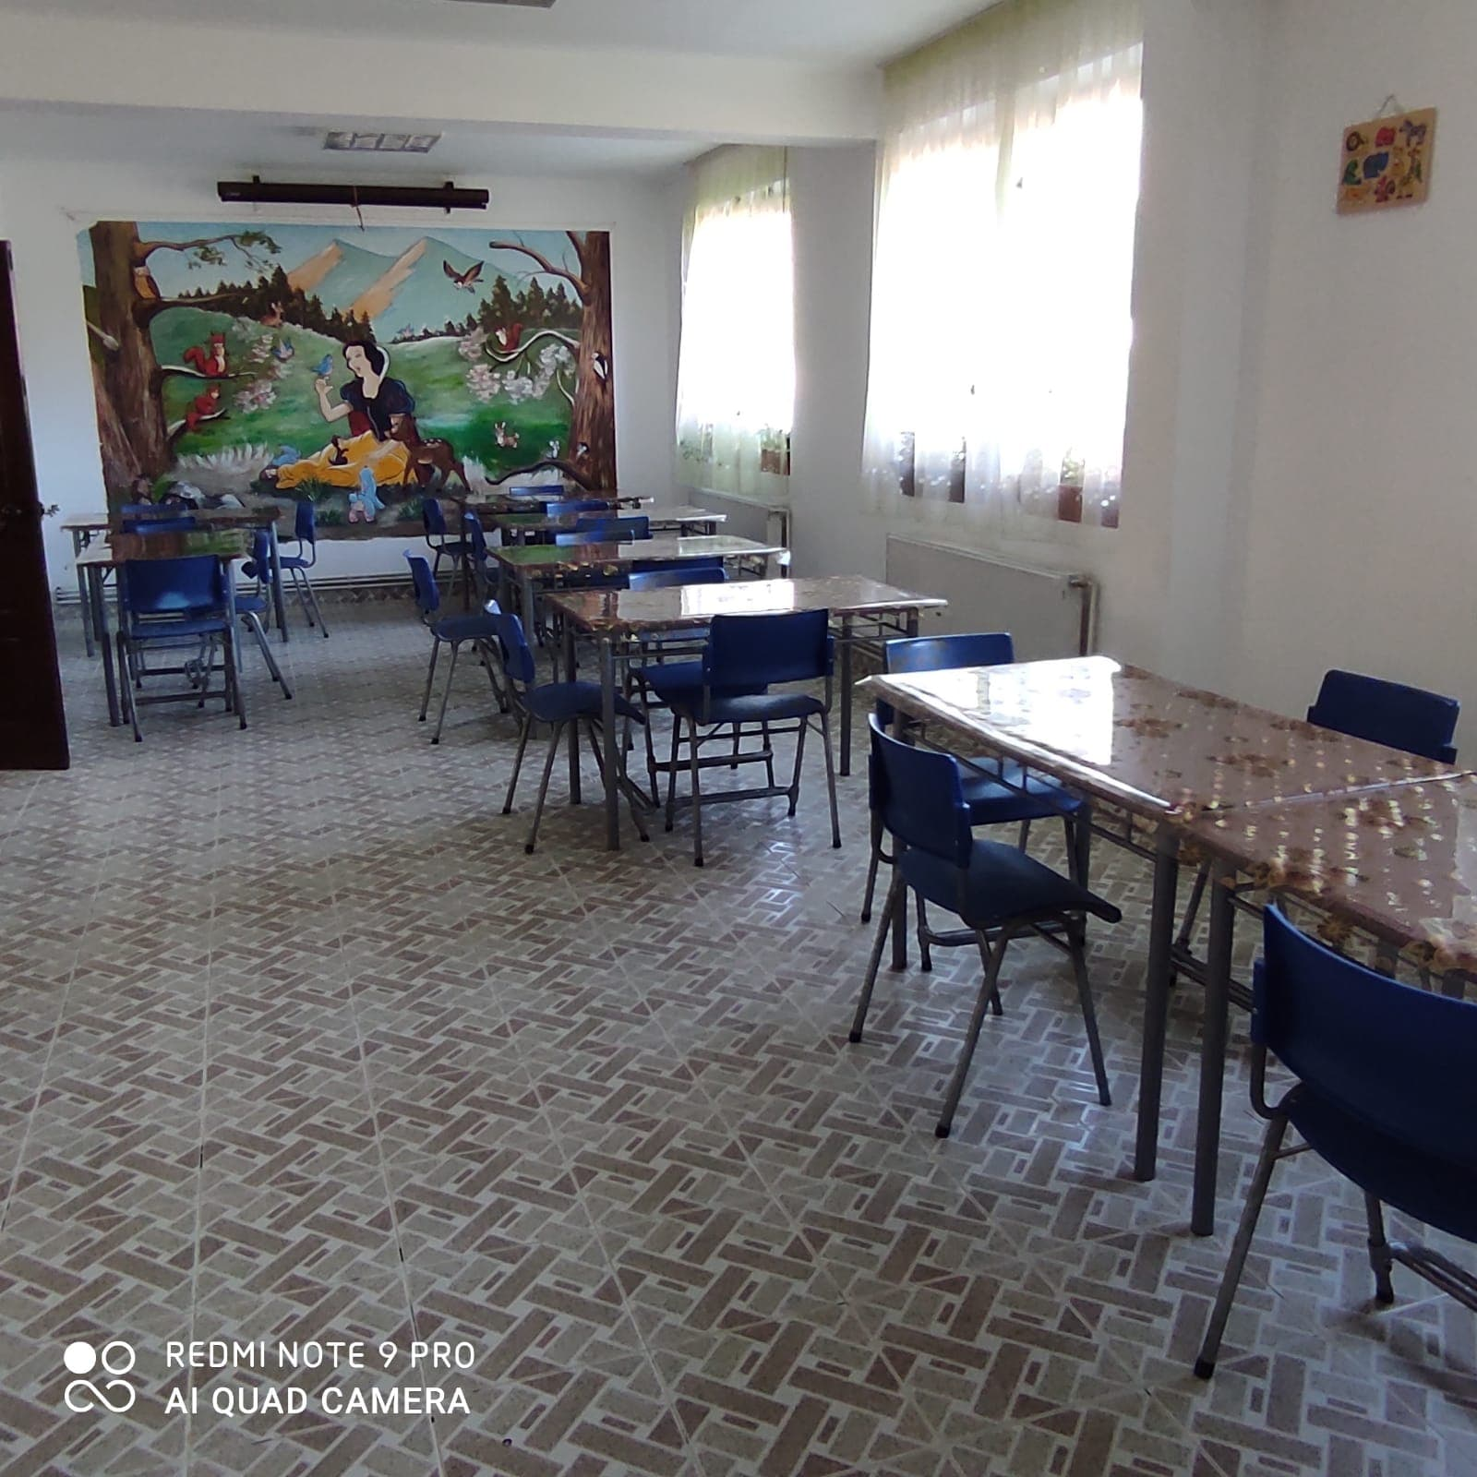

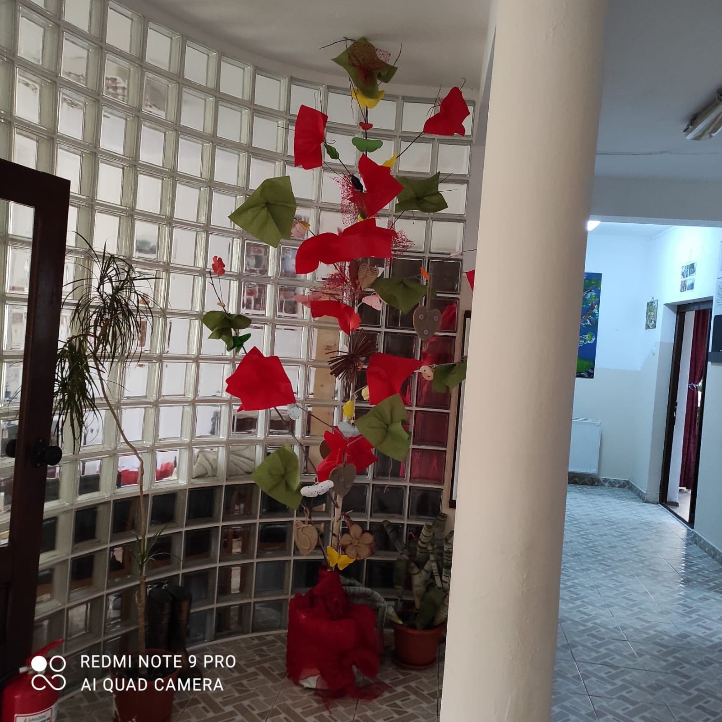

Etajul este structurat astfel:
- palierul I este compus din 4 dormitoare a câte 3 paturi, 2 grupuri sanitare;
- palierul II este compus din 4 dormitoare a câte 3 paturi, 2 grupuri sanitare.
Spațiile interioare beneficiază de toate utilitățile necesare astfel încât să nu afecteze starea de sănătate a beneficiarilor.
Spațiul exterior oferă siguranță beneficiarilor cât și posibilitatea de recreere prin amenajarea diverselor echipamente de relaxare și mișcare.
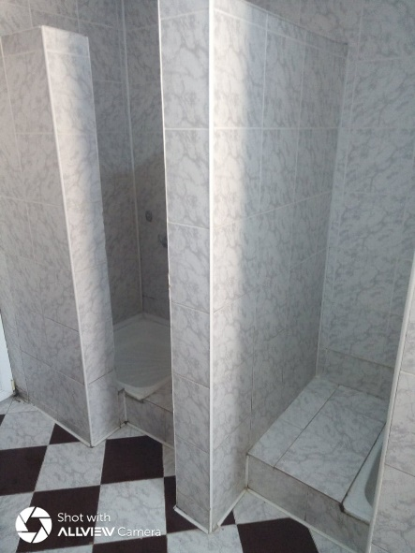
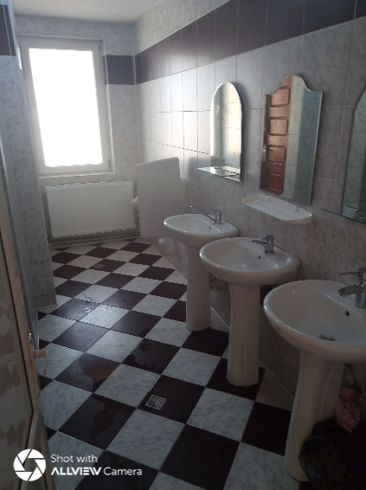

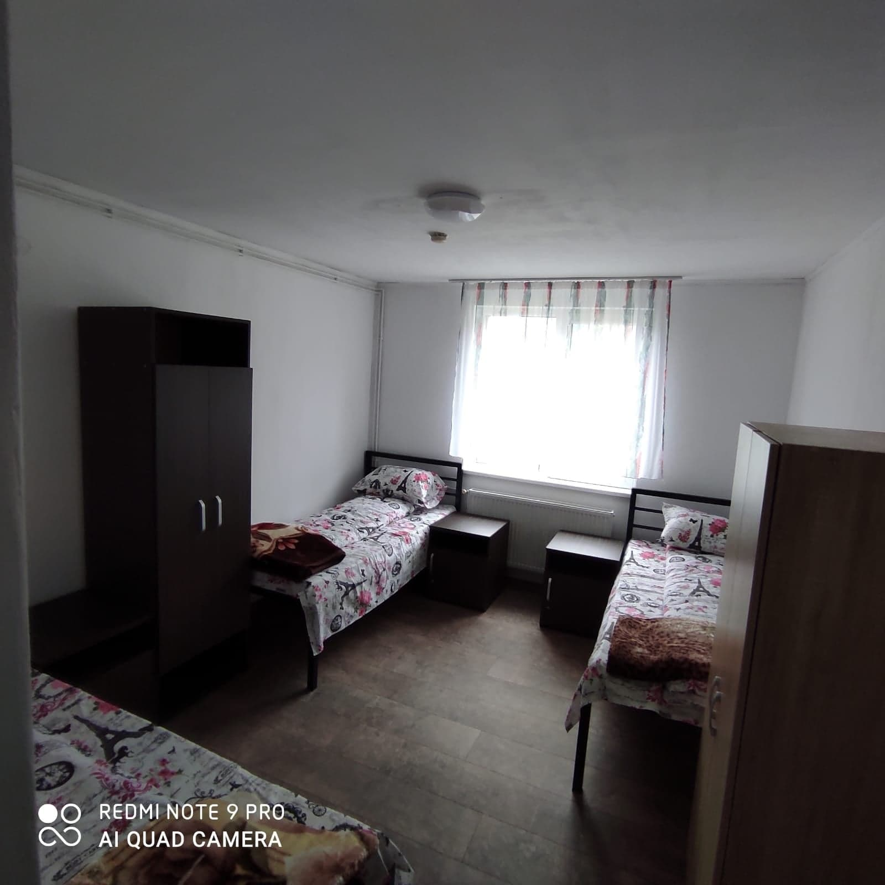
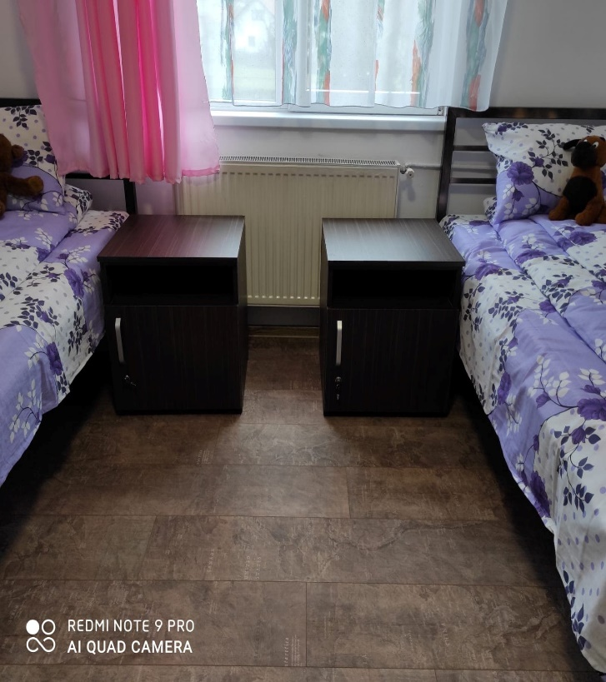

MISIUNE
Centrul de Abilitare și Reabilitare pentru Persoane Adulte cu Dizabilități Fundu Moldovei asigură servicii sociale de cazare, hrană, asistență și îngrijire medicală, îngrijire personală, reabilitare funcțională și socializare în vederea recuperării potențialului restant și (re)integrării în comunitate pentru persoane adulte cu handicap psihic, mental sau asociat.
BENEFICIARI
Beneficiarii centrului sunt persoane adulte cu dizabilități ce nu se pot gospodării singuri sau necesită îngrijire de specialitate sau se află în imposibilitatea de a-și asigura nevoile socio-medicale datorită bolii ori stării lor fizice sau psihice

SERVICII ȘI ACTIVITĂȚI
Serviciile sociale sunt acordate în conformitate cu nevoile individuale identificate în urma evaluării multidisciplinare și a Planului Personalizat. Activitățile propuse țin cont de nevoile particulare a fiecărui beneficiar, de gradul de autonomie personală, de elementele afecțiunii psiho-somatice cu care sunt diagnosticați și de nevoia de sprijin din partea personalului.
Principalele servicii și activități furnizate în cadrul centrului constau în:
- Activități de informare și asistență socială - activități de informare și consiliere socială ce constau în: informare și consiliere cu privire la drepturile și facilitățile sociale, sprijin pentru menținerea relației beneficiarului cu familia, prieteni etc., informare și sprijin pentru realizarea demersurilor pentru obținerea de echipamente asistive; informare despre programele de lucru, facilitățile oferite de cabinete medicale, servicii de abilitare și reabilitare, servicii balneo, informare privind rețelele de suport existente formate din persoane aflate în situații asemănătoare, informare despre activități și servicii alternative sau complementare oferite de furnizori sociali privați, îndeosebi organizații neguvernamentale, informare și sprijin pentru realizarea demersurilor pentru adaptarea locuinței, altele.
- Consiliere psihologică - activități pentru menținerea echilibrului psiho-afectiv și optimizare personală prin consiliere psihologică ce cuprind programe de consiliere și terapie suportivă având ca obiectiv dezvoltarea comportamentului adecvat situațiilor sociale, dezvoltarea atenției și gândirii pozitive, adecvarea emoțiilor, conștientizarea de sine, evitarea situațiilor de izolare socială și depresie, optimizarea și dezvoltarea personală, autocunoaștere, altele.
- Abilitare și reabilitare - activități de abilitare și reabilitare pentru dezvoltarea potențialului funcțional după caz, care constau în: logopedie, masaj, artterapie (modelaj, sculptură, pictură sau desen, decorațiuni pe diverse materiale, artizanat, dans, muzică, teatru) sau terapie prin muzică, stimulare psiho-senzorio-motorie și terapie ocupaţională, activități de tip vocațional/ocupațional.



- Îngrijire și asistență - activități de îngrijire și asistență, după caz, constând în: sprijin pentru îmbrăcat/dezbrăcat, încălțat/descălțat, alegerea hainelor adecvate; sprijin pentru asigurarea igienei zilnice (spălat și șters, îngrijirea propriului corp și a părților acestuia, igiena eliminărilor, schimbarea materialelor igienico -sanitare etc.); sprijin pentru administrarea medicamentației, în limita competenței, pe baza recomandărilor medicului de familie/specialist; sprijin pentru probleme specifice de tip cataterizare, prevenirea ulcerului de decubit (tratarea escarelor) și altele; sprijin pentru schimbarea poziției corpului, pentru a trece corpul din poziție orizontală în altă poziție, întoarcerea de pe o parte pe cealaltă a corpului; sprijin pentru transfer și mobilizare, pentru deplasarea în interior/exterior, inclusiv efectuarea de cumpărături;
- Deprinderi de viață independentă - activități de dezvoltare a aptitudinilor cognitive, după caz, ce constau în aplicarea de tehnici și exerciții pentru ca beneficiarii să-și dezvolte aptitudinile cognitive, să-și folosească simțurile pentru a explora obiecte, să dezvolte elemente din învățarea de bază: copierea învățarea prin acțiuni cu două sau mai multe obiecte sau prin joc simbolic, dobândirea de informații, dobândirea limbajului suplimentar, repetarea, dobândirea de concepte legate de caracteristicile lucrurilor, persoanelor sau evenimentelor, dezvoltarea competenței de a citi, scrie, socoti, dobândirea deprinderilor complexe; dezvoltarea concentrării, menținerea atenției asupra unor acțiuni/sarcini pe o durată adecvată, dezvoltarea gândirii, identificarea de răspunsuri și soluții la întrebări sau situații din programul zilnic, selectarea unei opțiuni pentru luarea unei decizii și ducerea la îndeplinire a acesteia.
- Deprinderi de viață independentă - activități de dezvoltare a deprinderilor zilnice ale beneficiarilor, după caz, prin aplicarea de tehnici și exerciții pentru realizarea unei sarcini unice, îndeplinirea unor sarcini multiple, pentru organizarea, planificarea și finalizarea programului zilnic, exerciții pentru gestionarea timpului, pentru a face față stresului, situațiilor de tensiune, urgență sau criză, pentru autocontrolul comportamentului și exprimării emoțiilor adecvate, altele.
- Deprinderi de viață independentă - activități de dezvoltare a deprinderilor de comunicare, după caz, constând în: aplicarea de tehnici și exerciții pentru comunicare prin mesaje verbale și non-verbale, dezvoltarea limbajului mimico-gestual, dezvoltarea abilităților de a schimba idei/conversa, de a discuta cu una sau mai multe persoane, utilizarea instrumentelor de comunicare, altele.
- Deprinderi de viață independentă - activități de dezvoltare a deprinderilor de mobilitate după caz, constând în: exerciții pentru schimbarea poziției corpului, mutarea corpului dintr-un loc în altul, pentru mutarea sau manipularea obiectelor folosind mâna, degetele, brațul, alte părți ale corpului, pentru deplasarea prin mers sau alte forme, deplasarea folosind echipamente sau mijloace de transport. Serviciile și activitățile vor fi asigurate de următoarele categorii de personal normat: medic, psiholog, pedagogi de recuperare, asistenți medicali, infirmieri și se vor desfășura în dormitoare, spațiile comune, spațiu liber, comunitate, după caz.
- Deprinderi de viață independentă - activități de dezvoltare a deprinderilor de autoîngrijire, după caz, constând în - tehnici și exerciții pentru învățarea acțiunilor de spălat și șters corpul sau părțile corpului, de îngrijit pielea, dinții, părul, unghiile, nasul, de realizat toaleta intimă, de îmbrăcat/dezbrăcat, de mâncat/băut, exerciții de conștientizare privind alegerea obiectelor de îmbrăcăminte și încălțăminte în mod adecvat în funcție de anotimp și eveniment, de păstrare în ordine și curățenie a obiectelor personale, altele.
- Deprinderi de viață independentă - activități de dezvoltare a deprinderilor de îngrijire a propriei sănătăți, după caz, prin aplicarea de tehnici și exerciții pentru ca beneficiarii să învețe cum să-și păstreze igiena personală și a spațiului de locuit, importanța menținerii unei diete echilibrate și a unei activități fizice zilnice, cum să facă față influențelor și presiunilor legate de riscuri precum consumul de alcool, droguri, infectarea cu infecții cu transmitere sexuală, HIV/SIDA, exerciții de conștientizare pentru a înțelege și respecta sfatul medicului, pericolele ce pot amenința sau afecta securitatea personală sau a altora, provocând durere, riscurile legate de abuzul fizic asupra propriei persoane (loviri, mușcături, lovirea capului de diferite obiecte etc.), de înghițirea unor obiecte necomestibile, intoxicații, loviri, traumatisme, altele.
- Deprinderi de viață independentă - activități de dezvoltare a deprinderilor de autogospodărire, constau în: aplicarea de tehnici și exerciții necesare pentru prepararea și servirea hranei, întreținerea veselei și tacâmurilor, curățenia spațiului propriu, gestionarea deșeurilor, curățenia și aranjarea îmbrăcămintei și încălțămintei, îngrijirea dispozitivelor de sprijin (ochelari, lupe, scaun rulat, cadru de mers etc.), conștientizarea acordării de ajutor pentru deplasare, comunicare, îngrijire etc., celorlalte persoane din cameră/grup.
- Deprinderi de viață independentă - activități de dezvoltare a deprinderilor de interacțiune și stabilirea de relații interpersonale - tehnici și exerciții pentru ca beneficiarii să învețe acțiuni și comportamente necesare pentru stabilirea de interacțiuni simple sau complexe cu membrii familiei, prieteni, cu persoane cunoscute sau necunoscute, educație sexuală, exerciții stimulatorii pentru dezvoltarea capacităților de a întreține o conversație, de a se comporta în diferite situații.
- Activități de îmbunătățire a nivelului de educație/pregătire pentru muncă – aplicarea de sprijin și exerciții pentru ca beneficiarii să participe la acțiuni de meșteșugărit sau hobby-uri, să-și exerseze/consolideze cunoștințele și abilitățile practice și sociale, să-și capaciteze întreg potențialul creativ și lucrativ, altele.
- Asistența și suport pentru luarea unei decizii:
a) informare și consiliere cu privire, fără a se limita, la drepturile și facilitățile sociale existente, clarificări privind demersurile de obținere a acestora etc.;
b) asistență și suport pentru ordonarea logică a informațiilor privind identificarea unei probleme, în funcție de context, situații similare etc.;
c) asistență și suport pentru explorarea și evaluarea alternativelor;
d) asistență și suport pentru alegerea variantei finale și asumarea responsabilității consecințelor;
e) asistență și suport pentru desfășurarea de acțiuni de către beneficiar conform deciziei luate;
f) asistență și suport pentru revizuirea deciziei luate, după caz, în funcție de modificarea contextului.
15. Activități pentru implicarea beneficiarilor în viața socială și civică a comunității, pentru cunoașterea mediului social, stimularea/învățarea unui comportament adecvat situațiilor sociale, implicarea în activități sportive, culturale, artistice desfășurate în comunitate, participarea la acțiuni de recreere și petrecere a timpului liber, la acțiuni de meșteșugărit, vizite, altele.
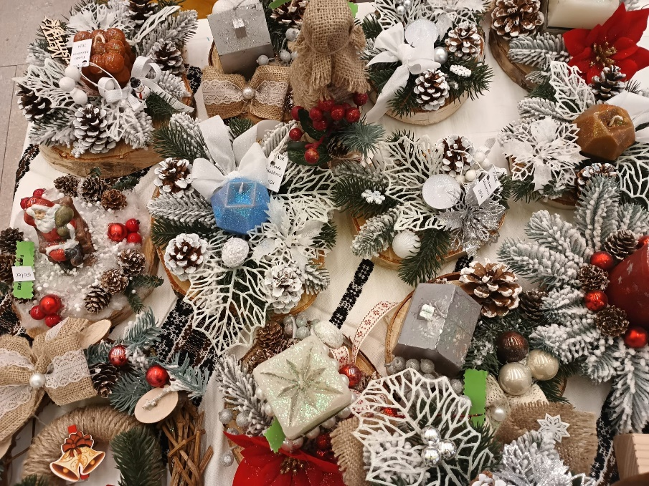

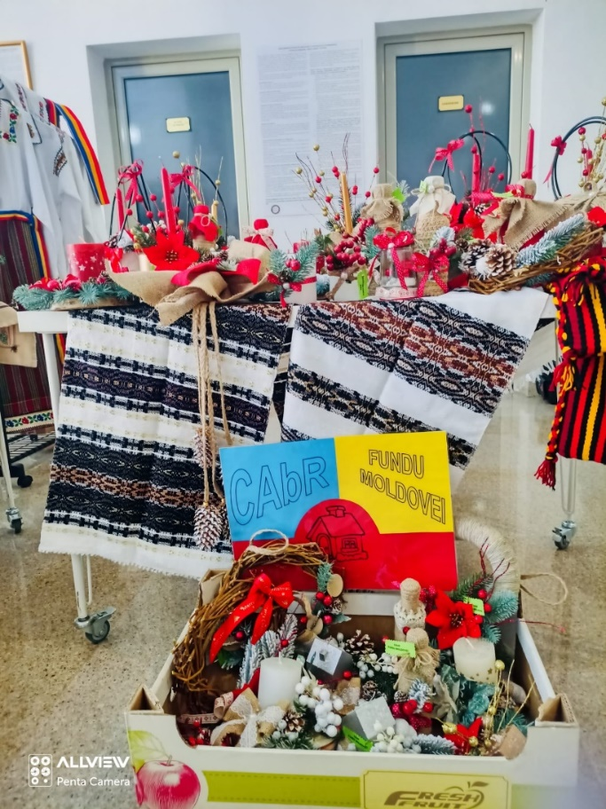
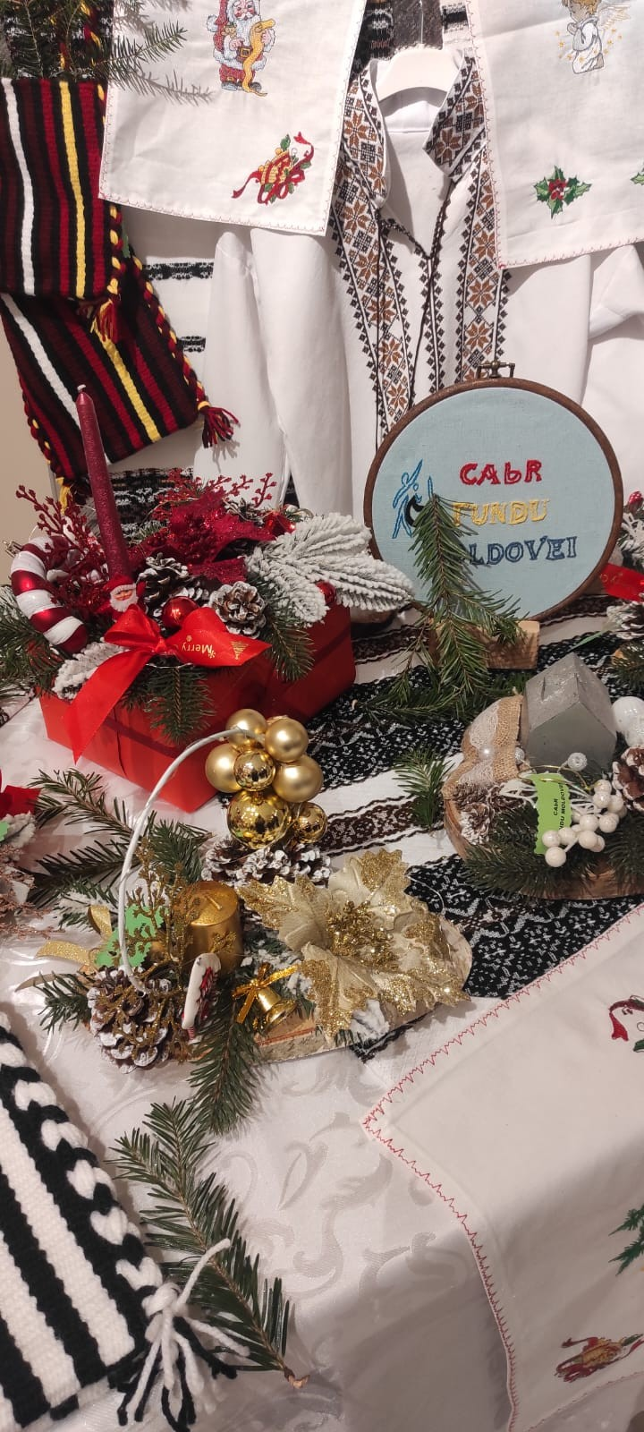

- CENTRUL DE ABILITARE ŞI REABILITARE PENTRU PERSOANE CU DIZABILITĂŢI POJORÂTA

Centrul, cu o capacitate de 39 de locuri, se află amplasat în centrul comunei Pojorâta, pe strada Izvorul Giumalăului nr. 2, într-o zona pitorească de munte, este străbătută de râul Moldova, la poalele munților Rarău și Giumalău aflătă la o distanță de 70 km de municipiul Suceava.
În anul 1949 Ministerul Muncii și Prevederilor Sociale a înființat Căminul de bătrâni ce funcționează în clădirea fostei Asociații ”Cercul de gospodine” Pojorâta, clădire care în timp a fost amenajată special pentru a fi locuită de persoane în vârstă și cu diferite dizabilități.
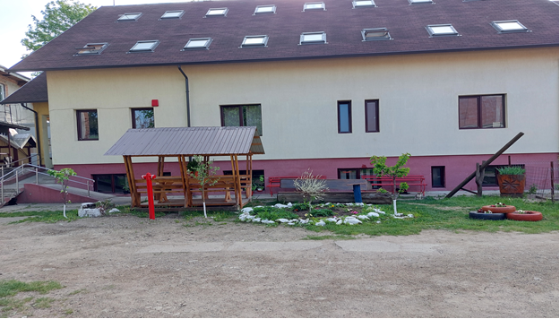

Activitatea unității se desfășoară într-un complex de clădiri cu următoarea componență:
- Pavilionul administrativ (C1) structurat pe două niveluri pe o suprafață construită de 240 mp. La parter, se află blocul alimentar, bucătăria cu sală de mese, clubul – atelier ergoterapie, 2 birouri, triaj personal, 2 grupuri sanitare. La etaj se află 7 spații de depozitare și un grup sanitar.
- Pavilionul extindere (C2) compus din trei niveluri pe o suprafață construită de 220 mp și suprafață utilă de 561 mp. La demisolul clădirii sunt amenajate 7 dormitoare cu câte 2 paturi, 4 grupuri sanitare, 1 cabinet masaj - kinetoterapie, la parter sunt amenajate 4 dormitoare cu câte 3 paturi, 4 grupuri sanitare, 1 oficiu, 1 cabinet medical, iar etajul 1 funcționează 4 dormitoare fiecare cu câte 3 paturi, 4 grupuri sanitare, 1 dormitor cu 1 pat de o persoană, 1 birou, 1 izolator/cameră intimă.

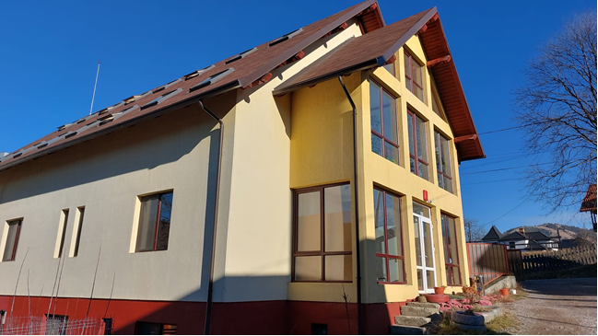
Clădirea este prevăzută și are în dotare un ascensor funcțional, care oferă persoanelor cu dizabilități o libertate de mișcare la nivelul tuturor etajelor. Centrul dispune de clădirea centralei termice, garaje, spațiu pentru personal întreținere, magazie echipamente, magazie alimente, spălătorie, croitorie, arhivă și un grup sanitar.
Locația are un aspect exterior și interior plăcut oferind o ambianță familială. Dormitoarele sunt dotate cu trei paturi de 90/200 cm, trei noptiere, și câte un dulap pentru umerașe și rafturi pentru fiecare persoană în parte, cu aparate radio/televizoare și lămpi - veioze. Rezidenții au libertatea de a-și personaliza spațiile în funcție de preferințe, cu obiecte de decor preferate, cu tablouri, fotografii personale. De asemenea, așezarea mobilierului în cameră se face cu respectarea dorințelor locatarilor, în măsura păstrării unui spațiu intim pentru fiecare persoană în parte. Suprafețele camerelor se încadrează în limitele solicitate de standardele în vigoare cu privire la metrii pătrați necesari pentru confortul fiecărei persoane.
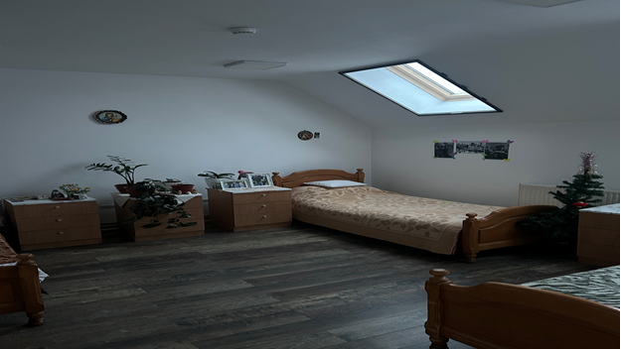

BENEFICIARII
Beneficiarii centrului sunt persoane adulte cu dizabilități, încadrate într-un grad de handicap, care necesită servicii sociale specializate în vederea menținerii/dezvoltării deprinderilor de viață independentă, abilitării, reabilitării și integrării sociale.

SERVICII ȘI ACTIVITĂȚI
Serviciile sociale sunt acordate în conformitate cu nevoile individuale identificate în urma evaluării echipei multidisciplinare și a Planului Personalizat. Activitățile propuse țin cont de nevoile particulare a fiecărui beneficiar, de gradul de autonomie personală, de elementele afecțiunii psiho-somatice cu care sunt diagnosticați și de nevoia de sprijin din partea personalului.
Principalele servicii și activități furnizate în cadrul centrului constau în

1. Activități de informare și asistență socială - activități de informare și consiliere socială ce constau în: informare și consiliere cu privire la drepturile și facilitățile sociale, sprijin pentru menținerea relației beneficiarului cu familia, prieteni etc., informare și sprijin pentru realizarea demersurilor pentru obținerea de echipamente asistive; informare despre programele de lucru, facilitățile oferite de cabinete medicale, servicii de abilitare și reabilitare, servicii balneo, informare privind rețelele de suport existente formate din persoane aflate în situații asemănătoare, informare despre activități și servicii alternative sau complementare oferite de furnizori sociali privați, îndeosebi organizații neguvernamentale, informare și sprijin pentru realizarea demersurilor pentru adaptarea locuinței, altele.
2. Consiliere psihologică - activități pentru menținerea echilibrului psiho-afectiv și optimizare personală prin consiliere psihologică ce cuprind programe de consiliere și terapie suportivă având ca obiectiv dezvoltarea comportamentului adecvat situațiilor sociale, dezvoltarea atenției și gândirii pozitive, adecvarea emoțiilor, conștientizarea de sine, evitarea situațiilor de izolare socială și depresie, optimizarea și dezvoltarea personală, autocunoaștere, altele.
3. Abilitare și reabilitare - activități de abilitare și reabilitare pentru dezvoltarea potențialului funcțional după caz, care constau în: masaj, artterapie (modelaj, sculptură, pictură sau desen, decorațiuni pe diverse materiale, artizanat, dans, muzică, teatru) sau terapie prin muzică, stimulare psiho-senzorio-motorie și terapie ocupațională, activități de tip vocațional/ocupațional.
4. Îngrijire și asistență - activități de îngrijire și asistență, după caz, constând în: sprijin pentru îmbrăcat/dezbrăcat, încălțat/descălțat, alegerea hainelor adecvate; sprijin pentru asigurarea igienei zilnice (spălat și șters, îngrijirea propriului corp și a părților acestuia, igiena eliminărilor, schimbarea materialelor igienico-sanitare etc.); sprijin pentru administrarea medicamentației, în limita competenței, pe baza recomandărilor medicului de familie/specialist; sprijin pentru probleme specifice de tip cataterizare, prevenirea ulcerului de decubit (tratarea escarelor) și altele; sprijin pentru schimbarea poziției corpului, pentru a trece corpul din poziție orizontală în altă poziție, întoarcerea de pe o parte pe cealaltă a corpului; sprijin pentru transfer și mobilizare, pentru deplasarea în interior/exterior, inclusiv efectuarea de cumpărături;
5. Deprinderi de viață independentă - activități de dezvoltare a aptitudinilor cognitive, după caz, ce constau în aplicarea de tehnici și exerciții pentru ca beneficiarii să-și dezvolte aptitudinile cognitive, să-și folosească simțurile pentru a explora obiecte, să dezvolte elemente din învățarea de bază: copierea învățarea prin acțiuni cu două sau mai multe obiecte sau prin joc simbolic, dobândirea de informații, dobândirea limbajului suplimentar, repetarea, dobândirea de concepte legate de caracteristicile lucrurilor, persoanelor sau evenimentelor, dezvoltarea competenței de a citi, scrie, socoti, dobândirea deprinderilor complexe; dezvoltarea concentrării, menținerea atenției asupra unor acțiuni/sarcini pe o durată adecvată, dezvoltarea gândirii, identificarea de răspunsuri și soluții la întrebări sau situații din programul zilnic, selectarea unei opțiuni pentru luarea unei decizii și ducerea la îndeplinire a acesteia.
6. Deprinderi de viață independentă - activități de dezvoltare a deprinderilor zilnice ale beneficiarilor, după caz, prin aplicarea de tehnici și exerciții pentru realizarea unei sarcini unice, îndeplinirea unor sarcini multiple, pentru organizarea, planificarea și finalizarea programului zilnic, exerciții pentru gestionarea timpului, pentru a face față stresului, situațiilor de tensiune, urgență sau criză, pentru autocontrolul comportamentului și exprimării emoțiilor adecvate, altele.
7. Deprinderi de viață independentă - activități de dezvoltare a deprinderilor de comunicare, după caz, constând în: aplicarea de tehnici și exerciții pentru comunicare prin mesaje verbale și non-verbale, dezvoltarea limbajului mimico-gestual, dezvoltarea abilităților de a schimba idei/conversa, de a discuta cu una sau mai multe persoane, utilizarea instrumentelor de comunicare, altele.
8. Deprinderi de viață independentă - activități de dezvoltare a deprinderilor de mobilitate după caz, constând în: exerciții pentru schimbarea poziției corpului, mutarea corpului dintr-un loc în altul, pentru mutarea sau manipularea obiectelor folosind mâna, degetele, brațul, alte părți ale corpului, pentru deplasarea prin mers sau alte forme, deplasarea folosind echipamente sau mijloace de transport. Serviciile și activitățile vor fi asigurate de următoarele categorii de personal normat: medic, psiholog, pedagogi de recuperare, asistenți medicali, infirmieri și se vor desfășura în dormitoare, spațiile comune, spațiu liber, comunitate, după caz.
9. Deprinderi de viață independentă - activități de dezvoltare a deprinderilor de autoîngrijire, după caz, constând în - tehnici și exerciții pentru învățarea acțiunilor de spălat și șters corpul sau părțile corpului, de îngrijit pielea, dinții, părul, unghiile, nasul, de realizat toaleta intimă, de îmbrăcat/dezbrăcat, de mâncat/băut, exerciții de conștientizare privind alegerea obiectelor de îmbrăcăminte și încălțăminte în mod adecvat în funcție de anotimp și eveniment, de păstrare în ordine și curățenie a obiectelor personale, altele.
10. Deprinderi de viață independentă - activități de dezvoltare a deprinderilor de îngrijire a propriei sănătăți, după caz, prin aplicarea de tehnici și exerciții pentru ca beneficiarii să învețe cum să-și păstreze igiena personală și a spațiului de locuit, importanța menținerii unei diete echilibrate și a unei activități fizice zilnice, cum să facă față influențelor și presiunilor legate de riscuri precum consumul de alcool, droguri, infectarea cu infecții cu transmitere sexuală, HIV/SIDA, exerciții de conștientizare pentru a înțelege și respecta sfatul medicului, pericolele ce pot amenința sau afecta securitatea personală sau a altora, provocând durere, riscurile legate de abuzul fizic asupra propriei persoane (loviri, mușcături, lovirea capului de diferite obiecte etc.), de înghițirea unor obiecte necomestibile, intoxicații, loviri, traumatisme, altele.
11. Deprinderi de viață independentă - activități de dezvoltare a deprinderilor de autogospodărire, constau în: aplicarea de tehnici și exerciții necesare pentru prepararea și servirea hranei, întreținerea veselei și tacâmurilor, curățenia spațiului propriu, gestionarea deșeurilor, curățenia și aranjarea îmbrăcămintei și încălțămintei, îngrijirea dispozitivelor de sprijin (ochelari, lupe, scaun rulat, cadru de mers etc.), conștientizarea acordării de ajutor pentru deplasare, comunicare, îngrijire etc., celorlalte persoane din cameră/grup.
12. Deprinderi de viață independentă - activități de dezvoltare a deprinderilor de interacțiune și stabilirea de relații interpersonale - tehnici și exerciții pentru ca beneficiarii să învețe acțiuni și comportamente necesare pentru stabilirea de interacțiuni simple sau complexe cu membrii familiei, prieteni, cu persoane cunoscute sau necunoscute, educație sexuală, exerciții stimulatorii pentru dezvoltarea capacităților de a întreține o conversație, de a se comporta în diferite situații.
13. Activități de îmbunătățire a nivelului de educație/pregătire pentru muncă – aplicarea de sprijin și exerciții pentru ca beneficiarii să participe la acțiuni de meșteșugărit sau hobby-uri, să-și exerseze/consolideze cunoștințele și abilitățile practice și sociale, să-și capaciteze întreg potențialul creativ și lucrativ, altele.
14. Asistența și suport pentru luarea unei decizii:
a) informare și consiliere cu privire, fără a se limita, la drepturile și facilitățile sociale existente, clarificări privind demersurile de obținere a acestora etc.;
b) asistență și suport pentru ordonarea logică a informațiilor privind identificarea unei probleme, în funcție de context, situații similare etc.;
c) asistență și suport pentru explorarea și evaluarea alternativelor;
d) asistență și suport pentru alegerea variantei finale și asumarea responsabilității consecințelor;
e) asistență și suport pentru desfășurarea de acțiuni de către beneficiar conform deciziei luate;
f) asistență și suport pentru revizuirea deciziei luate, după caz, în funcție de modificarea contextului.

15. Activități pentru implicarea beneficiarilor în viața socială și civică a comunității, pentru cunoașterea mediului social, stimularea/învățarea unui comportament adecvat situațiilor sociale, implicarea în activități sportive, culturale, artistice desfășurate în comunitate, participarea la acțiuni de recreere și petrecere a timpului liber, la acțiuni de meșteșugărit, vizite, altele.
a) asigură furnizarea serviciilor sociale cu titlu permanent ori temporar, cu găzduire;
b) asigură întreținerea și folosirea eficientă a bazei materiale și a bunurilor din dotare;
c) întocmesc programe proprii care să asigure creșterea calității activității, potrivit politicilor și strategiilor naționale și județene ;
d) organizează activități de socializare în vederea relaționării beneficiarilor cu mediul exterior;
e) acordă sprijin și asistență de specialitate în vederea prevenirii situațiilor care pun în pericol siguranța beneficiarilor;
f) dezvoltă parteneriate și colaborează cu organizații, instituții și orice forme organizate ale societății civile, în condițiile legii, în vederea diversificării serviciilor sociale furnizate;
g) asigură respectarea standardelor minime de cost și de calitate, în conformitate cu prevederile legale în materie;
h) asigură cazarea, alimentația, cazarmamentul și condițiile igienico-sanitare corespunzătoare persoanelor cu dizabilități, precum și întreținerea și folosirea eficientă a bunurilor din dotare;
i) asigură asistența medicală curentă și de specialitate, recuperare, îngrijire și supraveghere permanentă a persoanelor cu dizabilități rezidente;
j) elaborează programe de recuperare, individuale și de grup, adaptate afecțiunilor fiecărei persoane;
k) evaluează din punct de vedere medico – psiho - social toți beneficiarii, întocmește pentru fiecare beneficiar, plan personalizat si zilnic fiecare cabinet in parte întocmește Fisa beneficiarului;
l) intervine în sensibilizarea comunității la nevoile specifice persoanelor cu dizabilități instituționalizate;
m) acordă sprijin, consiliere și informare atât familiilor, cât și beneficiarilor, privind problematica socială (probleme familiale, juridice, psihologice etc.);
n) facilitează cunoașterea și respectarea de către beneficiari a drepturilor și obligațiilor ce le revin, conform dezvoltării și gradului lor de înțelegere;
p) acordă sprijin în activitatea de asistență și suport în luarea unei decizii
q) aplica anual chestionare de satisfacție pentru cunoașterea părerii beneficiarilor despre activități, condițiile asigurate de centru.

ÎNCHEIEREA CONTRACTULUI DE ACORDARE A SERVICIILOR
Principalele situații în care Furnizorul de Servicii Sociale (FSS) poate sista acordarea serviciilor pentru un beneficiar sunt, de exemplu:
a) la cererea scrisă a beneficiarului care are prezervată capacitatea de discernământ, în care acesta precizează domiciliul sau reședința unde pleacă după încetarea serviciului, cu obligația ca, în termen de 5 zile de la încetare, FSS să notifice serviciul public de asistență socială pe a cărei rază teritorială va locui beneficiarul;
b) la cererea reprezentantului legal, însoțită de un angajament scris prin care acesta se obligă să asigure găzduirea, îngrijirea și întreținerea beneficiarului, cu obligația ca, în termen de 48 ore de la încetare, FSS să notifice serviciul public de asistență socială pe a cărei rază teritorială va locui beneficiarul;
c) transfer în altă instituție rezidențială, la cererea scrisă a beneficiarului/reprezentantului legal,
cu acordul instituției respective;
d) Centrul Rezidențial (CR) nu mai poate acorda serviciile corespunzătoare sau se închide, cu obligația de a soluționa împreună cu beneficiarii sau reprezentanții legali, cu 30 de zile anterior datei încetării, transferul beneficiarului/beneficiarilor;
e)la expirarea termenului prevăzut în contract;
f) în cazul în care beneficiarul nu respectă clauzele contractuale, pe baza hotărârii cu majoritate simplă a unei comisii formate din conducătorul CR, un reprezentant al FSS, managerul de caz sau un reprezentant al personalului CR și trei reprezentanți ai beneficiarilor;
g) în cazuri de forță majoră (cataclisme naturale, incendii, apariția unui focar de infecție, suspendarea licenței de funcționare, altele); în aceste situații FSS va asigura, în condiții de siguranță, transferul beneficiarilor în servicii sociale similare;
h) în caz de deces al beneficiarului. CR întocmește fișa de suspendare/încetare a serviciului, pe perioadă determinată/nedeterminată, în maxim 12 ore de la constatarea uneia dintre situațiile descrise la punctele sus menționate; fișa face parte din dosarul personal al acestuia.

